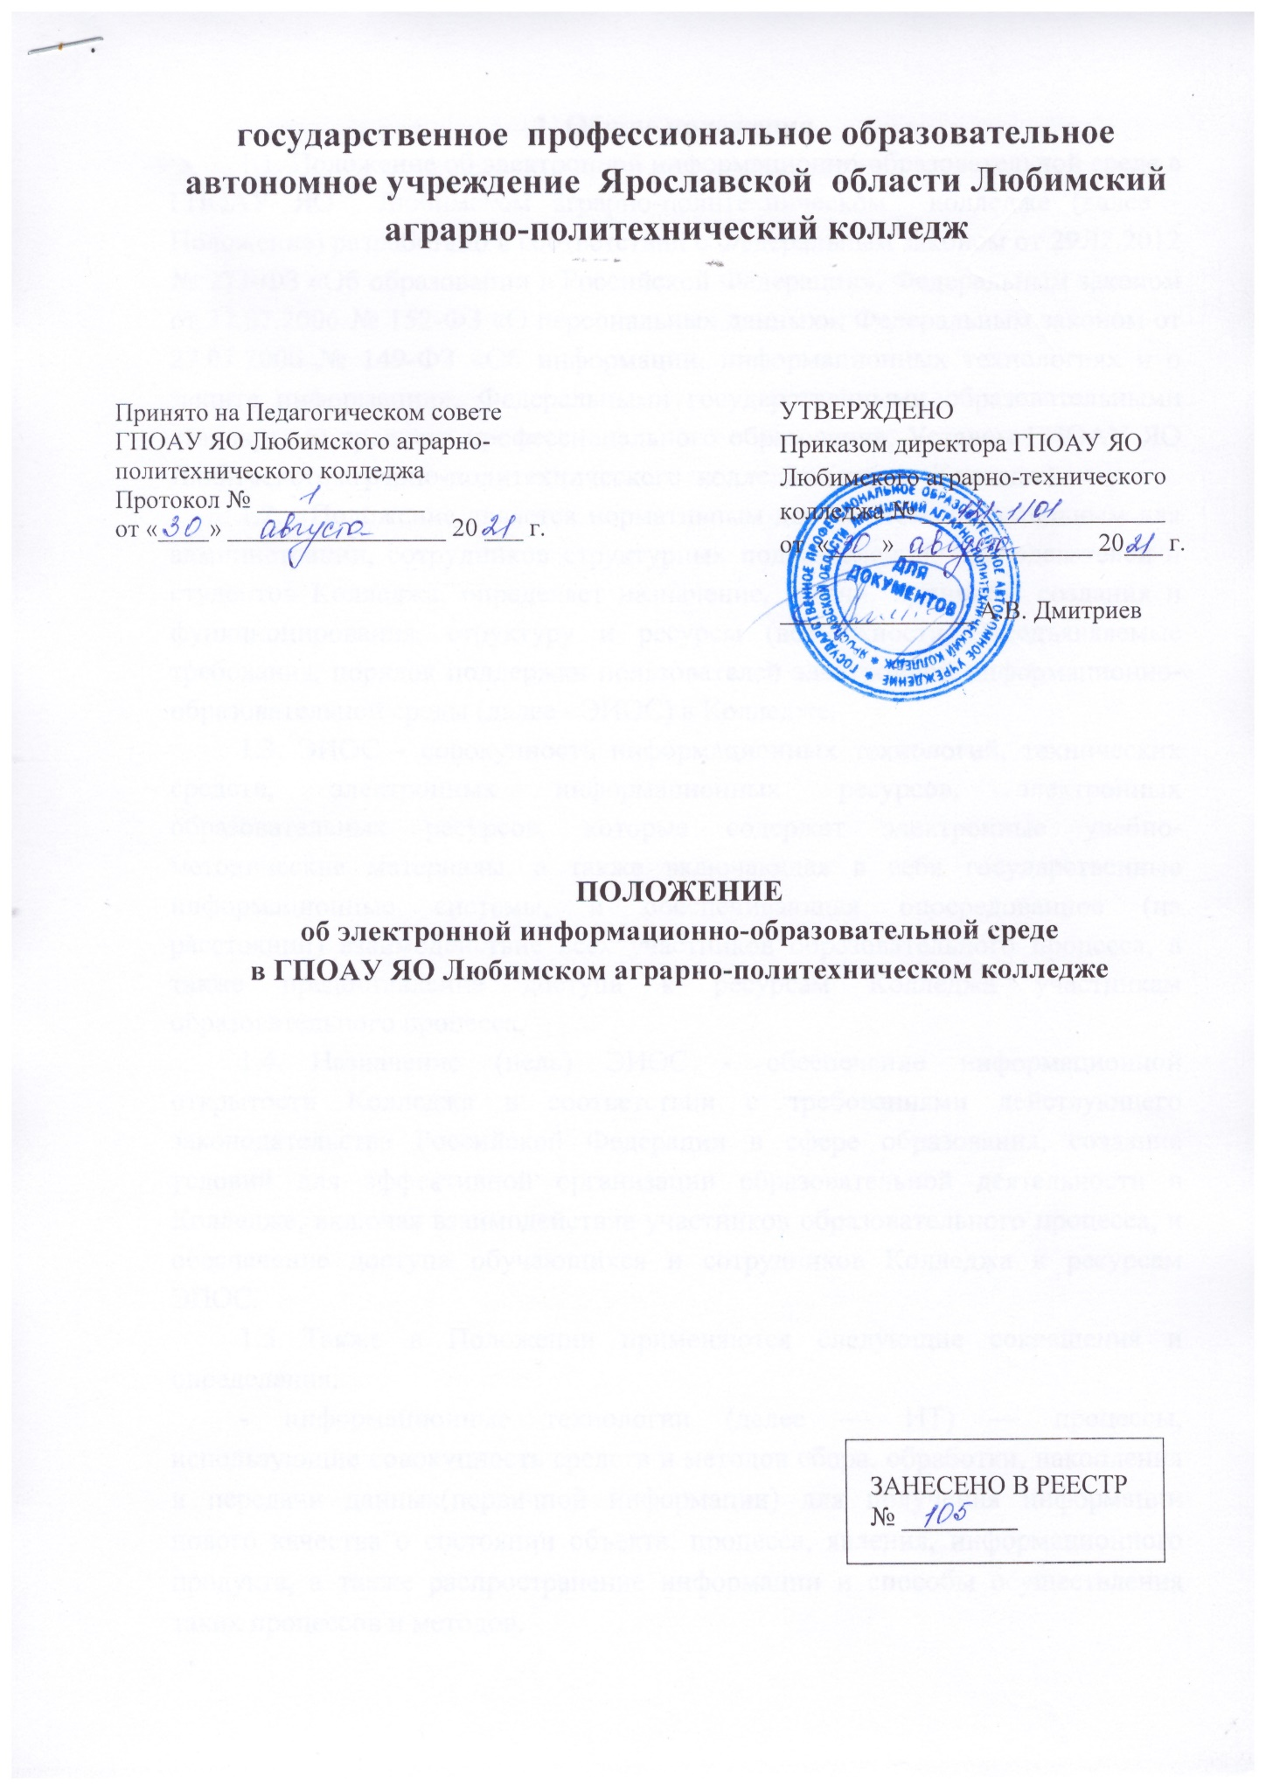
Общие положения
1.1. Положение об электронной информационно-образовательной среде в ГПОАУ ЯО Любимском аграрно-политехническом колледже (далее - Положение) разработано в соответствии с Федеральным законом от 29Л2.2012 № 273-ФЗ «Об образовании в Российской Федерации», Федеральным законом от 27.07.2006 № 152-ФЗ «О персональных данных», Федеральным законом от 27.07.2006 № 149-ФЗ «Об информации, информационных технологиях и о защите информации», Федеральными государственными образовательными стандартами среднего профессионального образования, Уставом ГПОАУ ЯО Любимского аграрно-политехнического колледжа (далее - Колледж).
  - Положение является нормативным документом, обязательным для администрации, сотрудников структурных подразделений, преподавателей и студентов Колледжа, определяет назначение, задачи, принципы создания и функционирования, структуру и ресурсы (возможности), предъявляемые требования, порядок поддержки пользователей электронной информационно-образовательной среды (далее - ЭИОС) в Колледже.
  - ЭИОС - совокупность информационных технологий, технических средств, электронных информационных ресурсов, электронных образовательных ресурсов, которые содержат электронные учебно-методические материалы, а также включающая в себя государственные информационные системы, и обеспечивающая опосредованное (на расстоянии) взаимодействие всех участников образовательного процесса, а также предоставление доступа к ресурсам Колледжа участникам образовательного процесса.
  - Назначение (цель) ЭИОС - обеспечение информационной открытости Колледжа в соответствии с требованиями действующего законодательства Российской Федерации в сфере образования, создание условий для эффективной организации образовательной деятельности в Колледже, включая взаимодействие участников образовательного процесса, и обеспечение доступа обучающихся и сотрудников Колледжа к ресурсам ЭПОС.
  - Также в Положении применяются следующие сокращения и определения:
- информационные технологии (далее — ИТ) — процессы, использующие совокупность средств и методов сбора, обработки, накопления и передачи данных(первичной информации) для получения информации нового качества о состоянии объекта, процесса, явления, информационного продукта, а также распространение информации и способы осуществления таких процессов и методов.
- технические средства (далее — ТС) — совокупность технических устройств с программным обеспечением, применяемых для предъявления и обработки информации с целью его оптимизации;
- электронные информационные ресурсы (далее - ЭИР) - источники информации, пользование которыми возможно только при помощи компьютера, подключенных к нему периферийных устройств или иных электронных устройств;
- электронные образовательные ресурсы (далее - ЭОР) - образовательные ресурсы, представленные в электронно-цифровой форме;
- государственные информационные системы (далее - ГИС) - федеральные информационные системы и региональные информационные системы, созданные на основании соответственно федеральных законов, законов субъектов Российской Федерации, на основании правовых актов государственных органов.
  - Доступ к ЭИОС обеспечивается из любой точки, в которой имеется доступ к информационно-коммуникационной сети Интернет как на территории Колледжа, так и вне ее.
  - Для обеспечения доступа обучающихся, в том числе лиц с ограниченными возможностями здоровья и инвалидов, в ЭИОС, Колледж оснащен помещениями с компьютерной техникой с возможностью подключения к информационной телекоммуникационной сети «Интернет».
  - В настоящем Положении понятия «обучающийся», «студент» считаются тождественными.
- Задачи электронной информационно-образовательной среды, принципы создания и функционирования

- Основными задачами ЭИОС Колледжа являются следующие:
- создание на основе современных информационных технологий единого образовательного пространства;
- информационное обеспечение образовательного процесса;
- организация доступа участников образовательного процесса к основным профессиональным образовательным программам по реализуемым в Колледже специальностям;
- организация доступа участников образовательного процесса к локальным нормативным актам, регламентирующим деятельность Колледжа;
- организация доступа участников образовательного процесса к ЭИР и ЭОР;
- создание условий для организации взаимодействия между участниками образовательного процесса, в том числе синхронного и (или) асинхронного посредством сети Интернет;
- создание возможности проведения на основе сервисов ЭИОС всех видов занятий, процедур оценки результатов обучения, реализация которых предусмотрена с применением электронного обучения, дистанционных образовательных технологий (в случае их реализации);
- обеспечение информационной базы управления образовательным процессом.
- Основными принципами создания и функционирования ЭИОС в Колледже являются следующие:
- доступность и открытость;
- разграничение доступа к информации, содержащейся в ЭИОС;
- системность и многофункциональность;
- интеграция всех компонентов ЭИОС Колледжа в единое образовательное пространство;
- ориентированность на пользователя;
- выполнение требований нормативных правовых актов в области информационной безопасности.
- Структура и ресурсы (возможности) электронной информационно- образовательной среды Колледжа

- ЭИОС представляет собой отдельные элементы, связанные между собой посредством совокупности технических и программных средств, обеспечивающих функционирование ЭИОС.
- Основные элементы ЭИОС в Колледже:
- Информационные технологии (ИТ) — совокупность средств, способов, методов автоматизированного сбора, обработки, хранения, передачи, использования, продуцирования информации для получения определенных, заведомо ожидаемых результатов: технологии баз данных, гипертекстовые технологии, мультимедийные технологии, телекоммуникационные технологии, технологии защиты информации, облачные технологии, технологии виртуальной реальности, дистанционные технологии, SMART-технологии и др. Применение ИТ в образовании являются взаимопроникающими и взаимодополняющими, и их разделение условно.
Основными инструментами информационных технологий являются технические и программные средства. Программные средства - это системное и прикладное программное обеспечение, содержащее текстовые процессоры, электронные таблицы, системы управления базами данных, системы компьютерной графики (компьютерных презентаций), системы работы с компьютерными телекоммуникациями, конструкторы тестов, офисные программы и т.д.
- Технические средства (ТС) - совокупность оборудования, устройств, комплексов, приборов и иных объектов, предназначенных для осуществления задач потребительского, образовательного, информационного и иного назначения. В образовательном процессе эти устройства помогают педагогу обеспечивать информацией обучающихся, управлять процессами понимания, запоминания и применения знаний, контролировать результаты обучения.
ТС включают в себя следующее: персональные компьютеры с лицензионным программным обеспечением и подключением веб-камеры и микрофона, компьютерные системы (аудитории, кабинеты, лаборатории), проекторы, документ-камеры, планшеты, оргтехника, интерактивное оборудование (интерактивные панели (доски), кубы, песочница), цифровое оборудование (микроскопы, лаборатории) и т.д.
- Электронные информационные ресурсы (ЭИР) - открытая коммуникационная структура, представляющая собой совокупность технических, программных, телекоммуникационных и методических средств, позволяющих оптимально использовать новые информационные технологии в сфере образования, внедрять их во все виды и формы образовательной деятельности.
ЭИР включают в себя следующее: локальная сеть «Интернет» Колледжа с системой образовательных порталов, которая предоставляет средства для информационного поиска и профессионального общения, официальный сайт Колледжа, личные сайты преподавателей, электронная почта, системы дистанционного обучения (Сферум,), автоматизированная система информационного обеспечения управления (АСИОУ), группы в социальных сетях (Одноклассники, ВКонтакте и др.), виртуальные среды учебно-практической деятельности, компьютерные демонстрации, обучающие игры, виртуальные профессиональные сообщества и др.
- Электронные образовательные ресурсы (ЭОР) - учебные материалы, для
воспроизведения которых используются электронные устройства: электронные
библиотечные системы (Просвещение, Юрайт, Знаниум, Лань и др.), электронные образовательные ресурсы, входящие в федеральный перечень электронных образовательных ресурсов, допущенных к использованию при реализации имеющих государственную аккредитацию образовательных программ начального общего, основного общего, среднего общего образования, образовательные интернет-ресурсы (ЯКласс, Яндекс. Учебник,), платформы онлайн-курсов (Инфоурок, Открытое образование), методические разработки студентов и преподавателей, размещенные на сайте Колледжа (Виртуальный методический кабинет), аудиовизуальные средства обучения и др.
- Государственные информационные системы (ГИС) - федеральные системы и информационные системы, созданные на основании соответственно федеральных законов, законов субъектов Российской Федерации, на основании правовых актов государственных органов. Информационные системы представляют собой информацию, которая находится в базе данных, а также технологические средства, которые отвечают за ее обработку.
ГИС включают в себя следующее: справочная правовая система «Консультант Плюс», Единый портал государственных услуг, федеральная информационная система «Федеральный реестр сведений о документах об образовании и (или) о квалификации, документах об обучении» (ФИС ФРДО) и др.
- Основными ресурсами (возможностями) ЭИОС в Колледже являются следующие:
- поддержка информационного взаимодействия участников образовательного процесса;
- хранение больших объемов учебной информации;
- поддержка удаленного доступа к образовательным ресурсам;
- визуализация учебной информации об изучаемом объекте, процессе;
- моделирование изучаемых объектов и процессов, их отношений, проведение виртуальных экспериментов;
- индивидуализация и дифференциация процесса обучения;
- технологическое обеспечение реализации гибких и персонализированных способов обучения;
- стимулирование самостоятельной работы студентов;
- адаптация образовательного процесса для лиц с ограниченными возможностями здоровья и инвалидов;
- автоматизация процессов управления образовательной деятельностью и контроля за результатами образовательной деятельности;
- представление и манипулирование текстовой, графической, аудиовизуальной учебной информацией;
- интерактивное взаимодействие с виртуальными объектами предметной среды;
- демонстрация реально протекающих событий в реальном времени с возможностью «наложения» графической, аудиовизуальной информации, вкрапления анимационных эффектов;
- создание виртуального образа объекта, процесса, явления, адекватно отражающего существенные признаки его реального аналога, наделение его динамикой развития, адекватно отражающей закономерности реального развития;
- расширение доступа к образовательным ресурсам, включая учебную, учебнометодическую и иную информацию по вопросам образования;
- общение через электронные средства связи (электронная почта, интернет- конференции, видеоконференции - парные или групповые, вебинары и т. д.);
- организация оперативной консультационной помощи обучающимся;
- индивидуализация обучения, развитие ресурсной базы и технологий для самостоятельного обучения;
- проведение виртуальных учебных занятий (семинаров, уроков и т.п.) в режиме реального времени;
- дистанционное обучение (при необходимости);
- доступ к уникальному оборудованию, моделированию сложных объектов, явлений или процессов;
- формирование сетевых сообществ педагогов;
- формирование сетевых сообществ обучающихся;
- создание групповых учебных телекоммуникационных проектов;
- проведение совместных исследовательских работ и др.
- Требования, предъявляемые к электронной
информационно-образовательной среде

4.1Функционирование ЭИОС обеспечивается соответствующими средствами информационно-коммуникационных технологий и квалификацией сотрудников, ее использующих и поддерживающих.
  - В целях обеспечения защиты информации, соблюдения конфиденциальности
информации ограниченного доступа и реализации права на доступ к информации для надежного, безотказного и производительного функционирования ЭИОС
устанавливаются следующие требования:
4.2.1ЭИОС Колледжа и отдельные ее элементы соответствуют действующему законодательству Российской Федерации в области образования, защиты авторских прав, защиты информации, защиты персональных данных.
4.2.2Порядок доступа и работы с ресурсами ЭИОС Колледжа регулируется следующими локальными нормативными актами Колледжа (включая, но не ограничиваясь):
- инструкция о порядке действий при осуществлении контроля за использованием обучающимися сети Интернет;
- положение об ограничении доступа обучающихся к видам информации, распространяемой посредством сети Интернет, причиняющей вред здоровью и (или) развитию обучающихся, а также не соответствующей задачам образования;
- положение о работе обучающихся и сотрудников ГПОАУ ЯО Ярославского педагогического колледжа в сети Интернет;
политика информационной безопасности в ГПОАУ ЯО Ярославском педагогическом колледже.
  - Пользователи имеют соответствующую подготовку по работе с ресурсами ЭИОС колледжа:
- обучающиеся: наличие базовых навыков работы с ТС, ознакомление с инструкцией по технике безопасности, порядком доступа и работы с ресурсами ЭИОС колледжа;
- сотрудники колледжа, административный персонал: наличие базовых навыков работы с ТС, прохождение повышения квалификации соответствующей направленности с целью приобретения и развития компетенций, необходимых для работы с ЭИОС колледжа.
- Порядок поддержки пользователей ЭИОС Колледжа

5.1 Пользователями ЭИОС являются обучающиеся и работники Колледжа.
5.2 Каждый пользователь имеет право на получение методической и технической поддержки при работе с ЭИОС Колледжа.
  - Методическую поддержку, разъяснения и консультации по вопросам использования ЭИОС Колледжа оказывают структурные подразделения Колледжа, отвечающие за сопровождение элементов/модулей ЭИОС.
  - Техническую поддержку по вопросам установки и настройки технических (стационарных и мобильных) устройств и программных средств, обеспечивающих комфортную и эффективную работу с сервисами ЭИОС Колледжа, оказывают системные администраторы.

